- impala 中 kudu的使用
- 建表(内部表)
CREATE TABLE teach_uv_kudu1
(
lasttimestamp BIGINT,
app STRING,
plat STRING,
version STRING,
guid STRING,
uid STRING,
count BIGINT,
time BIGINT,
PRIMARY KEY(lasttimestamp)
)
PARTITION BY HASH PARTITIONS 4
STORED AS KUDU
TBLPROPERTIES (
'kudu.num_tablet_replicas' = '1' ,
'kudu.master_addresses' = 'slave9114:7051'
);
);

CREATE TABLE test_kudu_table
(
id BIGINT,
name STRING,
)
PARTITION BY HASH PARTITIONS 16
STORED AS KUDU
TBLPROPERTIES (
'kudu.num_tablet_replicas' = '1'
);

'kudu.num_tablet_replicas' 必须设置为奇数,最大为7；
‘kudu.master_addresses’=’’ 可设置可不设置,部分情况不设置会报错
Kudu表必须要设置主键,不然报错
数据格式与mysql相似,但kudu不支持自增主键,因此主键需要自己维护,基于impala的kudu可以使用标准sql进行操作
分区方式 有 range 和 hash两种方式,两者也可以混合使用,如果使用多个字段分区,分区数是多者相乘,使用range分区只能使用一个字段进行分区
PARTITION BY HASH (id) PARTITIONS 4, RANGE (sku) (
PARTITION VALUES < 'g',
PARTITION 'g' <= VALUES < 'o',
PARTITION 'o' <= VALUES < 'u',
PARTITION 'u' <= VALUES
)

分区可选择添加或者删除,删除分区会将分区内的数据全部删除
2.sql与标准sql相似
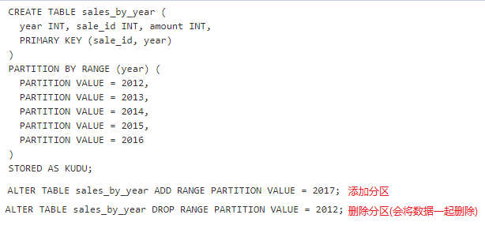
- Spark 中 kudu 的使用
- 依赖
如果使用的是scala2.10,需要使用kudu 1.5.0的依赖
spark-shell --packages org.apache.kudu:kudu-spark_2.10:1.5.0
如果使用的是scala2.11,需要使用kudu 1.9.0的依赖
spark-shell --packages org.apache.kudu:kudu-spark2_2.11:1.9.0

以下依赖是基于spark2.0和kudu1.5 ,scala 2.11
<properties>
<project.build.sourceEncoding>UTF-8</project.build.sourceEncoding>
<project.reporting.outputEncoding>UTF-8</project.reporting.outputEncoding>
<java.version>1.7</java.version>
<scala.version>2.11.8</scala.version>
<spark.version>2.0.0</spark.version>
<maven.scala.version>2.11.8</maven.scala.version>
<scala.binary.version>2.11</scala.binary.version>
<kudu.version>1.9.0</kudu.version>
</properties>
<dependencies>
<!-- kudu client -->
<dependency>
<groupId>org.apache.kudu</groupId>
<artifactId>kudu-client</artifactId>
<version>${kudu.version}</version>
</dependency>
<dependency>
<groupId>org.apache.kudu</groupId>
<artifactId>kudu-client-tools</artifactId>
<version>${kudu.version}</version>
</dependency>
<dependency>
<groupId>org.apache.kudu</groupId>
<artifactId>kudu-spark2_2.11</artifactId>
<version>${kudu.version}</version>
</dependency>
</dependencies>

- 表名
2.1Impala建的kudu表
Impala中建的表在kudu中显示为: “impala::库名.表名”
2.2Spark建的表 直接是表名称
在spark中操作impala建的表,必须写全称,不然报错找不到该表,默认情况下impala中找不到spark建的表.需要在impala中添加外部表才行,例如:
我在spark中建了一个表test_kudu ,在impala中映射成impala外部表my_mapping_kudu_table sql如下

CREATE EXTERNAL TABLE my_mapping_kudu_table
STORED AS KUDU
TBLPROPERTIES (
'kudu.table_name' = 'test_kudu'
);

外部表不会在如下kudu shell 和CDH管理页面显示,只在impala中显示,删除外部表也不会删除kudu实际的表,只是删除了与impala的映射关系

可在CDH 中kudu的WEB UI界面看到kudu有中的表或者使用kudu shell 查看表
kudu table list slave9114:7051
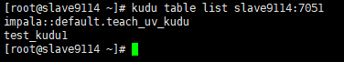
删除表可以使用 kudu table delete <master_addresses> <table_name>
但如果是impala 中建的表,这里删除之后 impala仍旧有存储表的信息,需要在impala中drop表
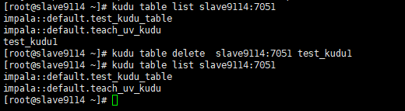

- 相关代码:见项目kudu_test

